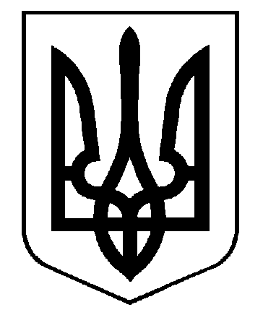

МІЛОВСЬКА РАЙОННА ДЕРЖАВНА АДМІНІСТРАЦІЯ
ЛУГАНСЬКОЇ ОБЛАСТІ

РОЗПОРЯДЖЕННЯ
голови районної державної адміністрації

11 вересня 2020 року смт Мілове № 233

Про внесення змін до Переліку осіб, які мають право доступу до робочого приміщення відділу ведення Державного реєстру виборців

Відповідно до статті 6 Закону України «Про місцеві державні адміністрації» та у зв’язку з кадровими змінами
з о б о в ’я з у ю:

внести зміни до Переліку осіб, які мають право доступу до робочого приміщення відділу ведення Державного реєстру виборців
апарату райдержадміністрації, затвердженого розпорядженням голови райдержадміністрації від 10 липня 2008 р. № 402 (зі змінами), змінивши назву посади Омельченку Дем’яну з головного спеціаліста відділу ведення Державного реєстру виборців на начальника відділу ведення Державного реєстру виборців.

Голова Віталій РУКАВІЦИН

